Керівникам органів управління освітою
Керівникам центрів професійного розвитку педагогів, методичних служб

Повідомляємо про науково-методичні заходи для освітян області, які проводитимуться у листопаді 2024 року на базі КНЗ «Черкаський обласний інститут післядипломної освіти педагогічних працівників Черкаської обласної ради»

Звертаємо увагу!

Завершуються пролонговані курси підвищення кваліфікації за накопичувальною системою за комплексом сертифікаційних заходів. Слухачі пролонгованих курсів отримують індивідуальні запрошення для участі в запланованих заходах на свої електронні скриньки.

Додаткові повідомлення про організацію заходів будуть розміщені на сайті інституту в розділі «Новини» або надіслані організаторами заходів окремим листом. Про можливі зміни в тематиці чи в датах буде повідомлятися додатково.

№ | Зміст заходу | Термін проведення | Посилання для реєстрації | Організатор заходу
Масові заходи з педагогічними працівниками
1 | Онлайн-презентація «Мовний колорит моєї громади» (захід в межах проєкту «Примнож добро, красу і слово!») (Представники громади, педагогічні й науково-педагогічні працівники, учні) | 08.11 | Заклади загальної середньої освіти області | Ющенко Л. О.,  Лобенко Н. М.
2 | Регіональний турнір з фінансової грамотності (І етап (відбірковий) (учні 10-11 класів закладів загальної середньої освіти) | 23.11 | Заклади загальної середньої освіти області | Сотула О.В.
3 | Всеукраїнський хаб «Ментальне здоров'я як основа стійкості та ресурсності учасників освітньої взаємодії: розвиток психологічної компетентності в умовах сьогодення» (Педагогічні працівники усіх категорій) | 19.11 | КНЗ «ЧОІПОПП Черкаської обласної ради» | Піковець Н.В.,  Руденко І.М.,  Теслюк П.В.
Колективні сертифіковані форми методичної роботи з педагогічними працівниками
1 | Вебінар «Освітнє середовище як фактор формування національної ідентичності здобувачів освіти» (Педагогічні працівники ЗЗСО) | 05.11 | КНЗ «ЧОІПОПП Черкаської обласної ради» | Бугайчук Н.В.
2 | Вебінар-практикум «Психологічна культура сучасного педагога» (Педагогічні працівники усіх категорій) | 06.11 | КНЗ «ЧОІПОПП Черкаської обласної ради» | Піковець Н.В.
3 | Вебінар «Сімейний бюджет розумно плануємо, формуємо, витрачаємо» (Педагогічні працівники ЗЗСО) | 17.11 | КНЗ «ЧОІПОПП Черкаської обласної ради» | Сотула О.В.
4 | Практикум «Освітні можливості доповненої реальності» (Педагогічні працівники усіх категорій) | 12.11 | КНЗ «ЧОІПОПП Черкаської обласної ради» | Курас В.К.
5 | Освітня студія «Можливості курсу «Я досліджую світ» для формування мовно-літературної компетентності молодших школярів» (Учителі початкових класів, вихователі ГПД) | 13.11 | КНЗ «ЧОІПОПП Черкаської обласної ради» | Добровольська Л.Н.,  Кириленко В.М.
6 | Інтенсив «Саморегуляція педагога як компонент безпечного освітнього середовища» (Педагогічні працівники усіх категорій) | 14.11 | КНЗ «ЧОІПОПП Черкаської обласної ради» | Андрющенко Т.К.
7 | «Школа молодого та новопризначеного працівника психологічної служби». Засідання 5. Освітній коворкінг «Проведення профілактичної діяльності фахівцем психологічної служби в рамках державних програм та акцій» (Працівники психологічної служби закладів освіти) | 19.11 | КНЗ «ЧОІПОПП Черкаської обласної ради» | Харитонова С.М.
8 | Методична палітра «Мейкерство як інноваційний підхід впровадження STEM-освіти» (Педагогічні працівники усіх категорій) | 20.11 | КНЗ «ЧОІПОПП Черкаської обласної ради» | Зоря Ю.М.
9 | Освітня студія «Музеї - хранителі історичної пам’яті Черкаської області» (Учителі історії, правознавства та громадянської освіти) | 20.11 | КНЗ «ЧОІПОПП Черкаської обласної ради» | Боровець Л.М.
10 | Кейс студія «Оприлюднення у мережі Інтернет інформації про освітню діяльність: методичні поради та практичні лайфхаки» (Педагогічні працівники усіх категорій) | 26.11 | КНЗ «ЧОІПОПП Черкаської обласної ради» | Ткаченко О.О.
11 | Творча майстерня «Особливості створення відеоуроків для викладання предмета «Захист України» (Вчителі предмета «Захист України») | 27.11 | КНЗ «ЧОІПОПП Черкаської обласної ради» | Плахута В.В.
Несертифіковані форми методичної роботи з педагогічними працівниками
1 | Педагогічна майстерня «Основи результативного навчання дітей з особливими освітніми потребами. Вправи, техніки і методики для корекційних уроків» (Педагогічні працівники закладів освіти з цілодобовим перебуванням дітей) | 12.11 | КНЗ «ЧОІПОПП Черкаської обласної ради» | Криницька О. Ю.,  Басик В. В.,  Вейлерт Ю. К.
2 | Робота творчої групи із теми «Застосування інфографіки для наочного представлення послідовності виконання учнівського проєкту» (Учителі трудового навчання, технологій) | 12.11 | КНЗ «ЧОІПОПП Черкаської обласної ради» | Кондратюк С.Ю.
3 | Школа класного керівника – 7. Полілог «Психологічні особливості невербальної комунікації у педагогічній взаємодії». Майстер-клас «Роль класного керівника у створенні безпечного освітнього середовища» (Класні керівники ЗЗСО) | 13.11 | КНЗ «ЧОІПОПП Черкаської обласної ради» | Бугайчук Н.В., Теслюк П.В.
4 | Засідання творчої групи «Шкільна географія. Перехід на новий рівень. Літосфера» (Члени творчої групи) | 13.11 | КНЗ «ЧОІПОПП Черкаської обласної ради» | Крижанівський В.В.
5 | Робота творчої групи вчителів-логопедів «Новітні технології коригування розвитку мовлення» (Вчителі-логопеди ІРЦ) | 20.11 | ІРЦ | Криницька О.Ю.,  Басик В. В.,  Вейлерт Ю. К.
6 | Засідання творчої групи із розробки дидактичного забезпечення викладання предметів духовно-морального спрямування (Члени творчої групи вчителів предметів духовно морального спрямування) | 26.11 | КНЗ «ЧОІПОПП Черкаської обласної ради» | Бугайчук Н.В.
7 | Вебінар «Корисні онлайн-інструменти в освітній діяльності вчителя МАО» (Учителі математики закладів освіти - учасників обласної програми «Інноваційні школи Черкащини») | 28.11 | КНЗ «ЧОІПОПП Черкаської обласної ради» | Тищенко І.А.
8
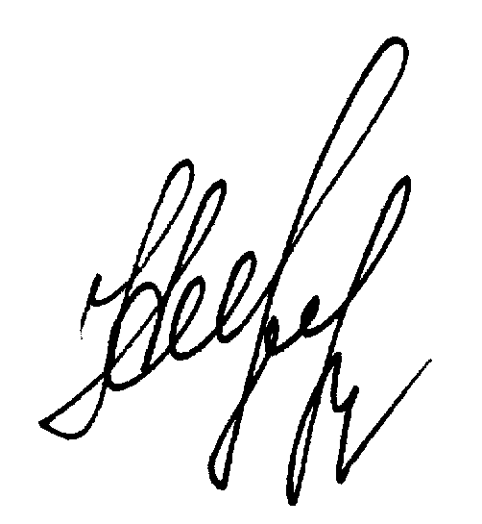

Ректор Наталія ЧЕПУРНА

